**Общество с ограниченной ответственностью «Альта Текнолоджи»**

Юридический адрес: **124527, г. Москва, г. Зеленоград, корп. 847, помещение XI**

Фактический адрес: **124527, г. Москва, г. Зеленоград, корп. 847, помещение XI**

ПЛАТФОРМА WAKA KIOSK

ОПИСАНИЕ ФУНКЦИОНАЛЬНЫХ ХАРАКТЕРИСТИК

**СОДЕРЖАНИЕ**

1 Термины и сокращения 3

2 Описание функциональных характеристик 4

2.1 Назначение 4

2.2 Структура ПО Платформы 4

2.3 Общая логика использования Платформы 6

# Термины и сокращения

Перечень используемых терминов и сокращений представлен в таблице ниже (Таблица 1).

Таблица 1 – Перечень терминов и сокращений

| Термин/ Сокращение | Определение/Расшифровка |
| --- | --- |
| ARM | Advanced RISC Machine |
| ИС | Информационная система |
| Платформа | платформа Waka Kiosk |
| ПО | Программное обеспечение |

# Описание функциональных характеристик

## Назначение

Платформа Waka Kiosk предназначена для:

* реализации возможности использования промышленного компьютера с x86-x64 либо ARM-архитектурой в качестве терминального оборудования общего назначения;
* организации терминальной сети;
* централизованного управления составом указанной сети, а также отдельными компонентами ПО управления оборудованием.

## Структура ПО Платформы

### Общие сведения

Со структурной точки зрения платформа Waka Kiosk состоит из следующих функциональных компонентов:

1. Серверная часть: сервис управления и мониторинга;
2. ПО управления оборудованием:
   * ядро киоска;
   * терминальный пакет.

Серверная часть подлежит установке на аппаратные средства физического либо юридического лица, осуществляющего эксплуатацию Платформы в целях осуществления удалённого управления и мониторинга экземпляров ПО управления оборудованием.

Ядро киоска из состава ПО управления ячейками подлежит установке на промышленный компьютер. Данный компонент обеспечивает возможность функционирования терминального пакета, используемого для реализации определённой бизнес-логики в рамках непосредственного взаимодействия с оборудованием, подключенным к промышленному компьютеру

Примечание: терминальный пакет не является универсальным компонентом и подлежит разработке под конкретное оборудование и бизнес-задачу.

Схема взаимодействия компонентов Платформы представлена на рисунке ниже.

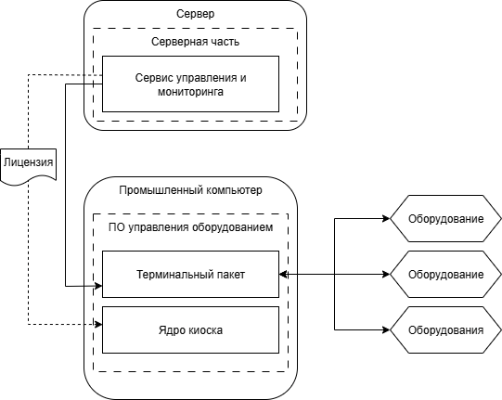

### Описание возможных сценариев развёртывания

Платформа поддерживает возможность реализации следующих сценариев развёртывания:

1. Установка отдельного (standalone) экземпляра ПО управления оборудованием обеспечивающего возможность управления терминалом.
2. Развёртывание сервиса управления и мониторинга на серверной платформе физического либо юридического лица, осуществляющего эксплуатацию Платформы с последующей установкой определённого количества экземпляров ПО управления оборудования, каждый из которых обеспечивает возможности управления одним конкретным терминалом (промышленный компьютер с подключенными устройствами).

### Описание модели лицензирования

Платформа подразумевает наличие двух видов лицензий:

1. Отдельная лицензия на ПО управления ячейками, обеспечивающая возможность использования одного экземпляра указанного ПО в течение срока действия лицензии.
2. Лицензия на сервис и управления и мониторинга, обеспечивающая возможность самостоятельного выпуска лицензий на определённое количество экземпляров ПО управления ячейками в течение срока действия лицензии.

### Функции Платформы

#### Сервис управления и мониторинга

* управление справочной информацией:
* управление учётными записями пользователей сервиса управления и мониторинга (просмотр, создание, редактирование, удаление);
* управление ролями пользователей сервиса управления и мониторинга (просмотр, создание, редактирование, удаление);
* управление терминалами:
* ведение архива терминальных пакетов (загрузка файла с экземпляром ПО, просмотр списка ранее загруженных файлов, удаление файла);
* управление профилями терминального оборудования (создание, редактирование, удаление);
* управление группами терминалов (создание, редактирование, удаление);
* управление терминалами (создание, редактирование, удаление, деактивация, повторная активация);
* управление лицензиями сервиса управления и мониторинга.

#### ПО управления оборудованием

* автоматическая загрузка терминальных пакетов средствами сервиса управления и мониторинга;
* загрузка терминальных пакетов в ручном режиме;
* автоматическая загрузка лицензии средствами сервиса управления и мониторинга;
* установка лицензии в ручном режиме;
* просмотр состояния подключенного оборудования;
* обеспечение функционирования терминального пакета, реализующий логику взаимодействия с оборудованием, подключенным к промышленному компьютеру.

## Общая логика использования Платформы

**Сценарий развёртывания №1** (установка отдельного (standalone) экземпляра ПО управления оборудованием обеспечивающего возможность управления терминалом):

1. Ядро киоска устанавливается на промышленный компьютер.
2. Производится подключение оборудования, установка микропрограммного обеспечения, предоставленного производителем оборудования.
3. Производится загрузка лицензии и терминального пакета.

Далее конечный пользователь использует терминал в соответствии с логикой, реализованной средствами терминального пакета.

**Сценарий развёртывания №2** (развёртывание сервиса управления и мониторинга на серверной платформе физического либо юридического лица, осуществляющего эксплуатацию Платформы, с последующей установкой определённого количества экземпляров ПО управления оборудования):

1. Осуществляется развёртывание сервиса управления и мониторинга.
2. Производится настройка указанного сервиса в части:

* активации лицензии на сервис управления и мониторинга;
* загрузки терминальных пакетов;
* создания профилей терминалов;
* формирование списка терминалов;

1. Экземпляр ядра киоска последовательно устанавливается на каждый промышленной компьютер, подлежащий использованию в качестве терминала.
2. Производится подключение оборудования, установка микропрограммного обеспечения, предоставленного производителем оборудования, а также организация удалённого доступа к сервису управления и мониторинга.
3. Средствами сервиса управления и мониторинга производится автоматическая загрузка требуемого терминального пакета и активации лицензии.

Далее конечный пользователь использует терминал в соответствии с логикой, реализованной средствами терминального пакета, при этом доступна возможность удалённого управления терминалами в части их активации, деактивации, удалённой загрузки требуемых терминальных пакетов в интерфейсе сервиса управления и мониторинга.